Поиск информации и подбор информационных ресурсов с использованием Электронной Библиотечной Системы и сети Интернет
Важно! Для выполнения задания нужно быть зарегистрированным в ЭБС, на которую в текущем учебном году подписан СВГУ.
ЗАДАНИЕ 1. Составить развернутый план по теме своего реферата, например:
Введение
Глава 1. ……
  - ………….
  - ………..
Глава 2. ……….
2.1. ……….
2.2 …………
2.3. ……………
Заключение (Выводы)
Список источников

В плане обязательно должны быть Введение, Заключение, Список источников, две или три главы (раздела), в этих разделах по 2- подпункта.
ЗАДАНИЕ 2. Подобрать с помощью ресурсов сети Интернет информацию для каждого пункта плана, обязательно указывать для каждого найденного фрагмента источник информации (адрес сайта)
Собрать эту информацию в один файл

ЗАДАНИЕ 3. Провести поиск информации (книг, статей и др.) по теме, выбранной для контрольного задания (реферата), не менее 10-15 источников.
Для поиска использовать:
- электронный каталог библиотеки СВГУ (http://lib.svgu.ru/) - не менее 3-5 источников
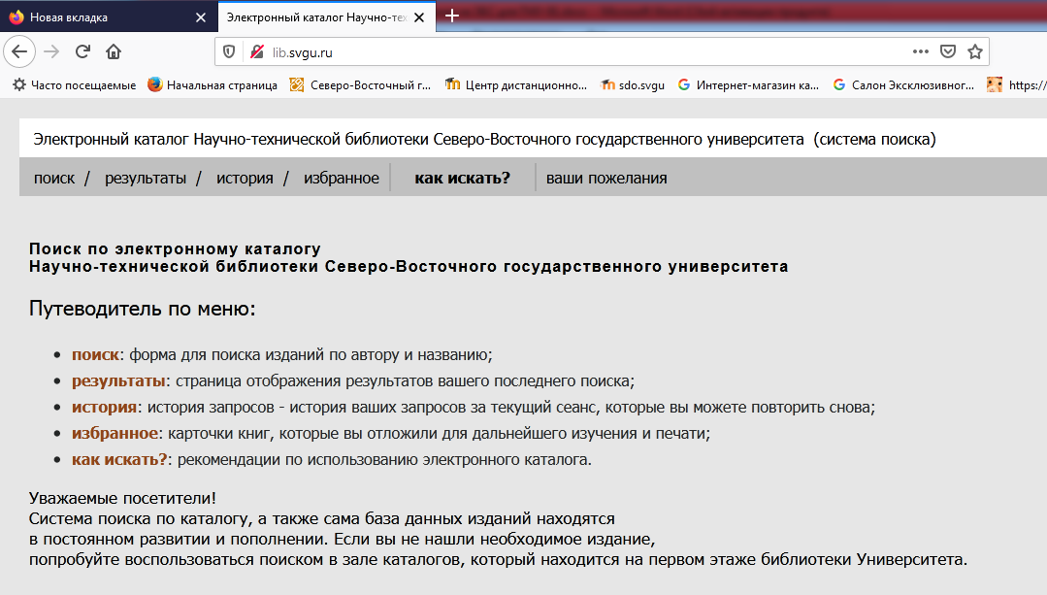

- Электронную библиотечную систему (ЭБС) актуальную в текущем учебном году (быть зарегистрированным!) - не менее 3-5 источников
на 2022/2023 учебный год – это Библиоклуб – Университетская библиотека ОНЛАЙН

https://biblioclub.ru/

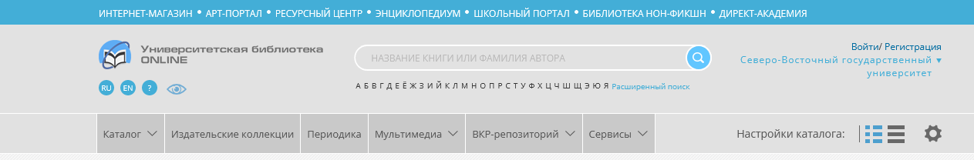
Обратите внимание на библиографическое описание найденных источников
Скопируйте это описание в свой список источников (в реферате)
- открытые ресурсы Интернет - не менее 3-5 источников

Оформление библиографического списка:

- Поиск по электронному каталогу библиотеки СВГУ (http://lib.svgu.ru/)

Гутгарц Р.Д. Информационные технологии в управлении кадрами /Р.Д.Гутгарц/.-М.: ИНФРА-М. 2001. -235: ил. - (Секреты менеджмента)

- Поиск в ЭБС

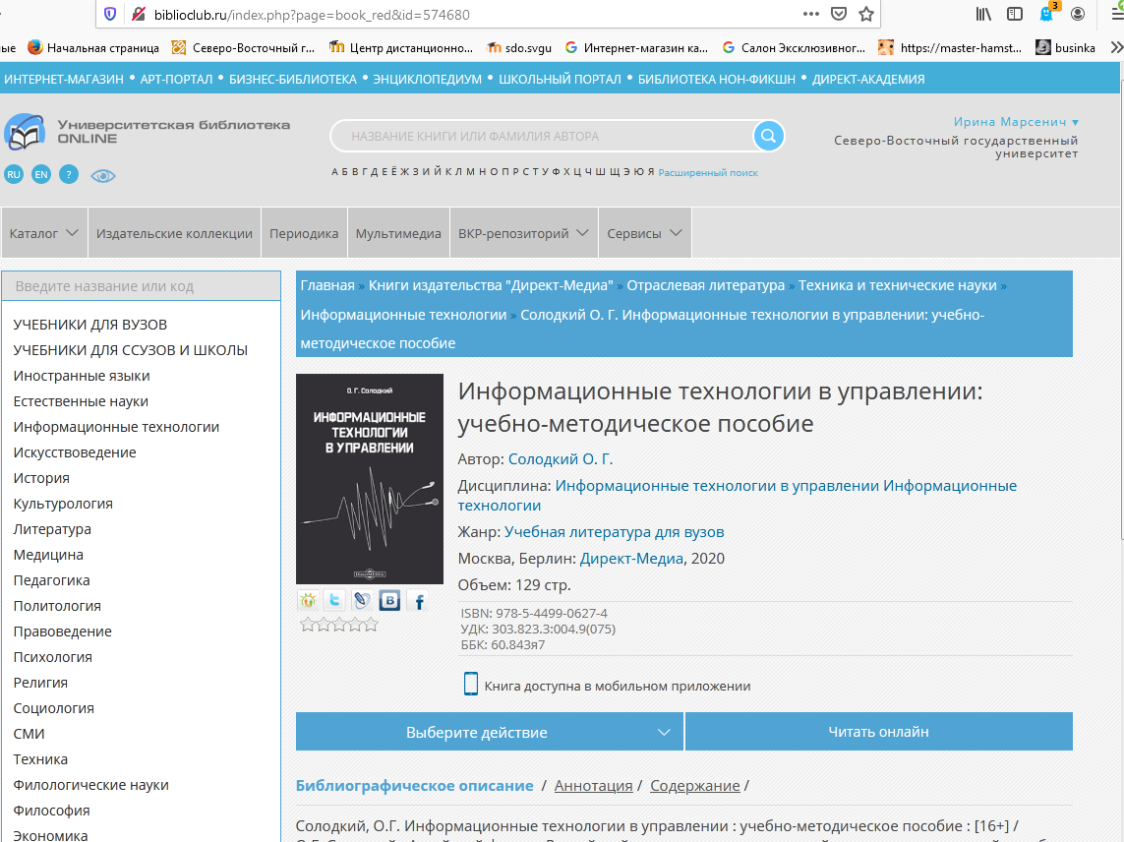

Солодкий, О.Г. Информационные технологии в управлении : учебно-методическое пособие : [16+] / О.Г. Солодкий ; Алтайский филиал Российской академии народного хозяйства и государственной службы при Президенте Российской Федерации. – Москва ; Берлин : Директ-Медиа, 2020. – 129 с. : ил., табл. – Режим доступа: по подписке. – URL: https://biblioclub.ru/index.php?page=book&id=574680 (дата обращения: 04.12.2020). – Библиогр. в кн. – ISBN 978-5-4499-0627-4. – Текст : электронный.

- Поиск в Интернет

Информационные технологии в управлении. Учебный курс. – Режим доступа: – URL: https://intuit.ru/studies/courses/1055/271/info (дата обращения 10.10.2010)

